Итоговая работа по математике в 8 классе в форме ОГЭ (демо-версия).
Часть 1

Модуль «Алгебра»

- Найдите значение выражения: 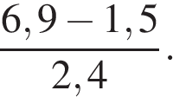
Ответ:____________________

- В таблице даны рекомендуемые суточные нормы потребления (в г/сутки) жиров, белков и углеводов детьми от 1 года до 14 лет и взрослыми.
Вещество | Дети от 1 года до 14 лет | Мужчины | Женщины
Жиры | 40−97 | 70−154 | 60−102
Белки | 36−87 | 65−117 | 58−87
Углеводы | 170−420 | 257−586
Какой вывод о суточном потреблении жиров 8-летним мальчиком можно сделать, если по подсчётам диетолога в среднем за сутки он потребляет 90 г жиров?
В ответе укажите номер правильного варианта.
1) Потребление в норме.
2) Потребление выше рекомендуемой нормы.
3) Потребление ниже рекомендуемой нормы.
4) В таблице недостаточно данных.
- На координатной прямой отмечены точки A, B, C, D. Одна из них соответствует числу $\sqrt{60}$ .
Какая это точка?

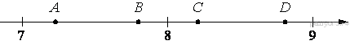
1) точка A
2) точка B
3) точка C
4) точка D

- Найдите значение выражения 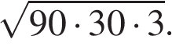.
Ответ:____________________
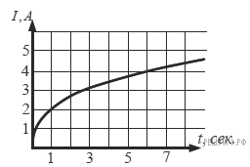
- На рисунке изображен график изменения силы тока при подключении цепи, содержащей реостат, к источнику тока. По вертикальной оси откладывается сила тока I (в A), по горизонтальной — время t (в сек). По рисунку определите силу тока через 6 секунд с момента подключения данной цепи.

Ответ:____________________

- Решите уравнение $x^{2}=2x+8$.
Если корней несколько, запишите в ответ больший из них.

Ответ:____________________

- Стоимость проезда в пригородном электропоезде составляет 198 рублей. Школьникам предоставляется скидка 50%. Сколько рублей стоит проезд группы из 4 взрослых и 12 школьников?
Ответ:____________________

- На диаграмме показано содержание питательных веществ в какао-порошке. Определите по диаграмме, содержание каких веществ наименьшее.
*-к прочему относятся вода, витамины и минеральные вещества.
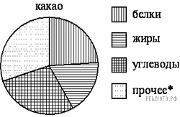

1) жиры
2) белки
3) углеводы
4) прочее

- Упростите выражение 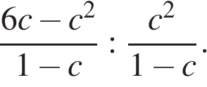 и найдите его значение при 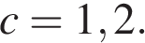 В ответе запишите найденное значение.
Ответ:____________________

- В фирме «Эх, прокачу!» стоимость поездки на такси (в рублях) рассчитывается по формуле C = 130 + 11 · (t − 6), где t — длительность поездки, выраженная в минутах (t > 6). Пользуясь этой формулой, рассчитайте стоимость 11-минутной поездки.

Ответ:____________________

- Решите неравенство 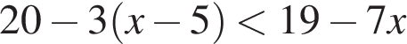. В ответе укажите промежуток

Ответ:____________________

- Вычислите: $\frac{3^{-2}∙3^{-8}}{3^{-13}}$

Ответ:____________________

Модуль «Геометрия»

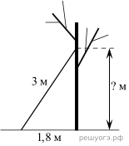

- Лестницу длиной 3 м прислонили к дереву. На какой высоте (в метрах) находится верхний её конец, если нижний конец отстоит от ствола дерева на 1,8 м?

Ответ:____________________

- Найдите угол АDС равнобедренной трапеции ABCD, если диагональ АС образует с основанием ВС и боковой стороной АВ углы, равные 30° и 50° соответственно..

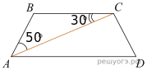
Ответ:____________________

- Величина центрального угла AOD равна 110°. Найдите величину вписанного угла ACB. Ответ дайте в градусах.
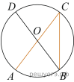

Ответ:____________________

- Высота BH ромба ABCD делит его сторону AD на отрезки AH = 5 и HD = 8. Найдите площадь ромба.
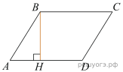

Ответ:____________________

- На клетчатой бумаге с размером клетки 1×1 изображён треугольник. Найдите длину его средней линии, параллельной стороне AC.
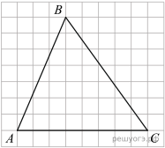
Ответ:____________________
- Укажите номера верных утверждений.
1) Если два угла одного треугольника равны двум углам другого треугольника, то такие треугольники подобны.
2) Вертикальные углы равны.
3) Любая биссектриса равнобедренного треугольника является его медианой.
Если утверждений несколько, запишите их номера в порядке возрастания.

Часть 2

При выполнении заданий 19–22 запишите решение и ответ.
Модуль «Алгебра»

- Решите уравнение 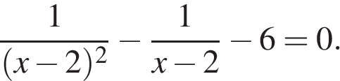
- Теплоход проходит по течению реки до пункта назначения 165 км и после стоянки возвращается в пункт отправления. Найдите скорость теплохода в неподвижной воде, если скорость течения равна 4 км/ч, стоянка длится 5 часов, а в пункт отправления теплоход возвращается через 18 часов после отплытия из него.

Модуль «Геометрия»

21. Периметр прямоугольника равен 56, а диагональ равна 27. Найдите площадь этого прямоугольника.

- В треугольнике АВС углы А и С равны 40° и 70° соответственно. Найдите угол между высотой ВН и биссектрисой BD.

